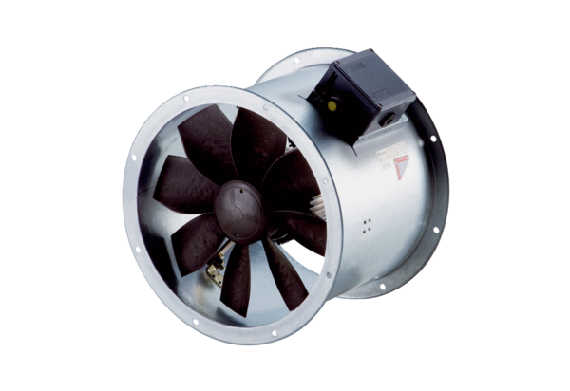Axiál csőventilátor DZR 60/6 B Ex eCsomagolási egység: 1 darabVálaszték: C
Termékszám: 0086.0715Gyártó: MAICO

